**Candela Martín Ginés**

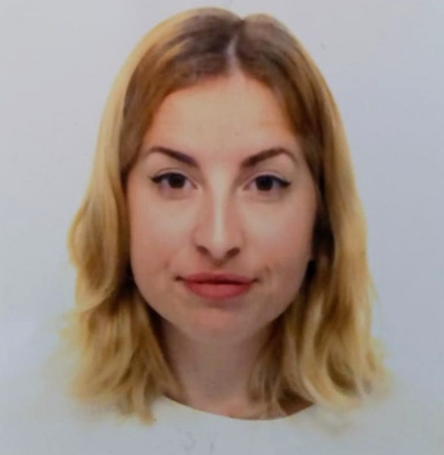

10/07/1996  
C/Manuel Álvarez, 5, 2ºB  
El Puerto de Santa María, Cádiz, España 11500  
Móvil : 692332118  
Email : [candela.martin.gines@gmail.com](mailto:candela.martin.gines@gmail.com)

**ESTUDIOS**

**Título de Bachillerato con Mención de Honor**

EEPP Sagrada Familia San Luis Gonzaga

**Grado en Enfermería**

Universidad de Sevilla

**Experto en Cirugía Menor**

Universidad Pablo Olavide

**2014**

***Cádiz***

**2015 - 2019**

***Sevilla***

**2019**

***Sevilla***

***Idiomas:* Español:** Native speaker

**Inglés:** B2 por la Universidad de Cambridge

**Italiano:** Nivel Medio

**EXPERIENCIA LABORAL**

**2018 Voluntariado Polígono Sur – Las Tres Mil Viviendas**

***Sevilla*** Profesora de apoyo a jóvenes de 12 a 16 años

**Julio 2019 Unidad de Urgencias**

***Madrid*** Hospital Universitario Ramón y Cajal

**Agosto 2019 Unidad de Psiquiatría**

***Madrid*** Hospital Universitario Ramón y Cajal